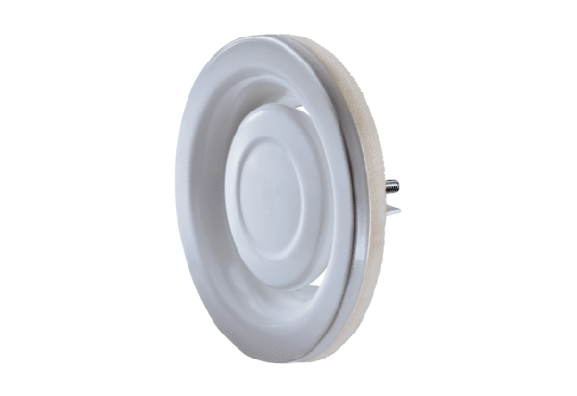Légszelep, fém TFA 15Csomagolási egység: 1 darabVálaszték: C
Termékszám: 0151.0371Gyártó: MAICO

